ГУАП

КАФЕДРА № 44

ОТЧЕТ   
ЗАЩИЩЕН С ОЦЕНКОЙ

ПРЕПОДАВАТЕЛЬ

|  |  |  |  |  |
| --- | --- | --- | --- | --- |
| Доц, канд. техн. наук, доцент |  |  |  | О. О. Жаринов |
| должность, уч. степень, звание |  | подпись, дата |  | инициалы, фамилия |

|  |
| --- |
| ОТЧЕТ О ЛАБОРАТОРНОЙ РАБОТЕ №7 |
| РАЗРАБОТКА ФОРМИРОВАТЕЛЯ ИМПУЛЬСОВ, УПРАВЛЯЕМОГО ЦИФРОВЫМ КОДОМ |
| по курсу: СХЕМОТЕХНИКА |
|  |
|  |

РАБОТУ ВЫПОЛНИЛ

|  |  |  |  |  |  |
| --- | --- | --- | --- | --- | --- |
| СТУДЕНТ ГР. № | 4142 |  |  |  | Г.М. Арушанян |
|  |  |  | подпись, дата |  | инициалы, фамилия |

Санкт-Петербург 2023

# **Цель работы.**

Разработать проект формирователя импульсов, параметры которых задаются внешним двоичным параллельным кодом, в среде программирования Quartus.

# **Вариант задания**

Вариант 20

$K_{1}=N;K_{0}=10$.

# **Обобщённая структурная схема формирователя и описание концепции проектирования.**

Данный формирователь импульсов основан на мегафункции счётчика lpm_counter. Счётчик отсчитывает количество тактов, которые продержится текущий сигнал. Длительность счёта ограничена с помощью подачи единицы на его вход синхронного сброса. Данный сигнал получается путём сравнения текущего значения счётчика и сигнала с выхода мультиплексора. Мультиплексор возвращает 9, если текущий сигнал ноль и N- 1, если текущий сигнал – единица. Значения N и константы уменьшены на один для учёта задержки. Для хранения загруженного N использован D-триггер. N хранится сразу уменьшенный на единицу для улучшения стабильности работы.

# **Схема устройства в графическом формате в среде Quartus.**

Схема устройства предоставлена на рисунке 4

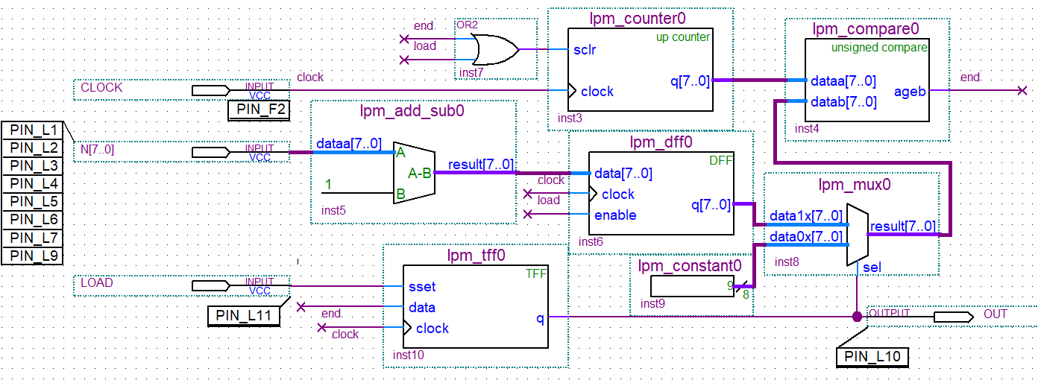

Рисунок 4 – схема устройства

# **Временные диаграммы работы схемы в среде Quartus.**

Временные диаграммы приведены на рисунках 5–8.

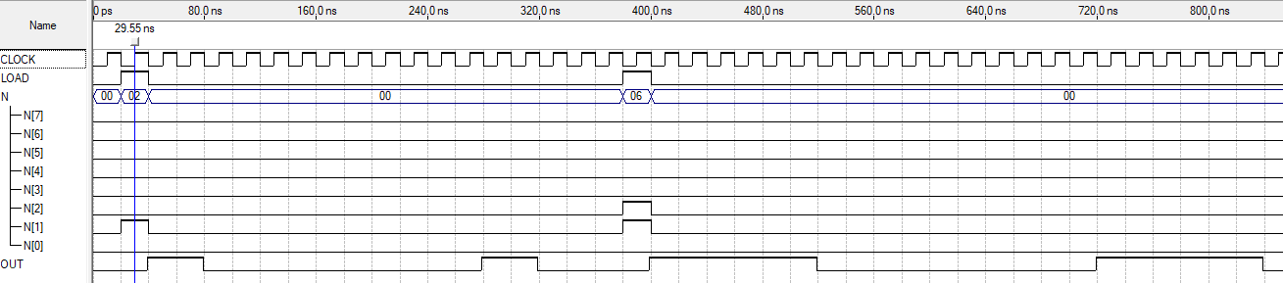

Рисунок 5 – диаграмма работы для N порядка нескольких единиц

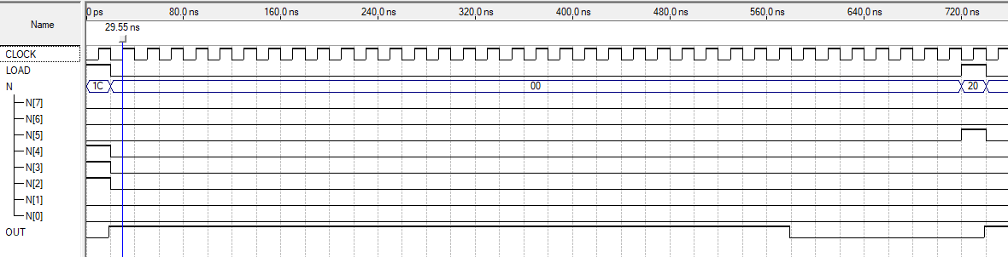

Рисунок 6 – диаграмма 1 для средних N

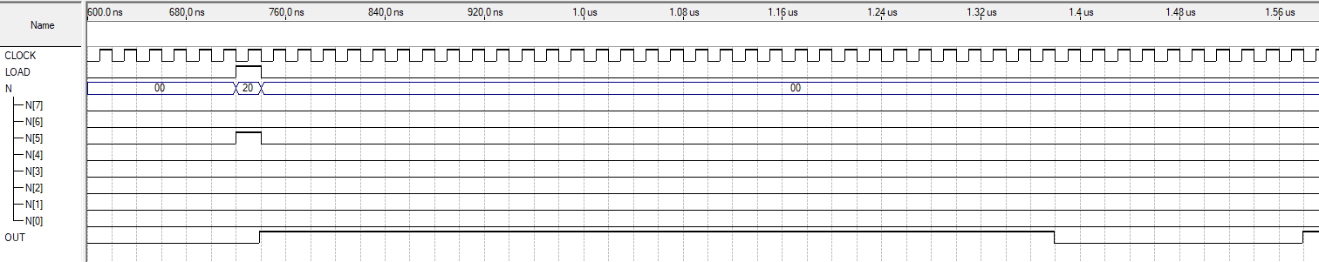

Рисунок 7 – диаграмма 2 для средних N

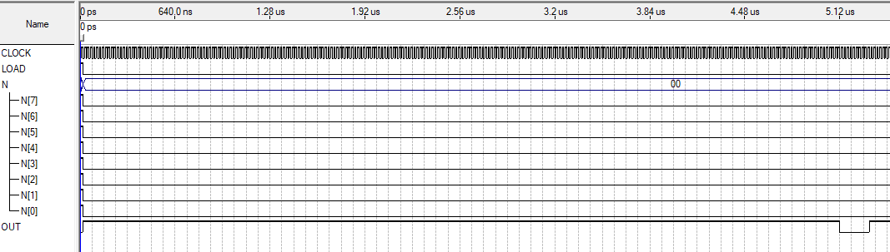

Рисунок 8– диаграмма для максимального N

# **Вывод**

Был разработан проект формирователя импульсов, параметры которых задаются внешним двоичным параллельным кодом, в среде программирования Quartus.